第3节 动能和势能
一、学习目标
1.知道动能势能的概念。
2.在探究实验中理解影响动能势能的因素。
3.用能量的初步知识理解分析简单的实际问题。
学习重点是知道动能势能的概念。
学习难点是理解影响动能势能的因素。
二、知识点解读
知识点一：能量
物体能够对外做功，表示这个物体具有能量，简称能，单位：焦耳（J）。
知识点二：动能
1.定义：物体由于运动而具有的能，叫做动能。
2.影响动能大小的因素：①物体的质量；②物体运动的速度。物体的质量越大，运动速度越大，物体具有的动能就越大。
知识点三：重力势能
1.定义：物体由于被举高而具有的能，叫做重力势能。
2.影响重力势能大小的因素：①物体的质量；②物体被举高的高度。物体的质量越大，被举得越高，具有的重力势能就越大，单位是焦耳。
知识点四：弹性势能
1.定义：物体由于发生弹性形变而具有的能，叫做弹性势能，单位是焦耳。
2.影响弹性势能大小的因素：物体发生弹性形变的幅度。物体的弹性形变幅度越大，具有的弹性势能就越大。
三、深化理解知识点的例题及其解析
【例题1】如图。两个质量不相等的实心铁球甲和乙（m_{甲}＞m_{乙}）相距S，在无限长的光滑水平面上以相同的速度向右运动（空气阻力不计）。则 （选填“甲”或“乙”）球的动能大， （选填“甲”或“乙”）球的惯性大。随着时间的延长，甲球 （选填“可能”或“不可能”）撞上乙球。
甲 乙
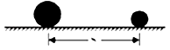
答案：甲；甲；不可能。
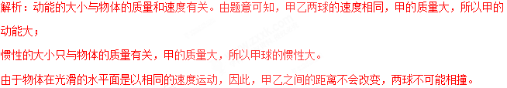]
【例题2】相关资料表明，大部分重大交通事故是因为汽车超载超速造成的。兴趣小组决定对超载超速问题进行一次模拟探究，经讨论后认为，可以用小球作为理想模型，代替汽车作为研究对象，如图，将小球从高度为h的同一斜面上由静止开始滚下，推动同一小木块向前移动一段距离s后停下，完成甲、乙、丙三次实验，其中h₁=h₃＞h₂，m_{A}=m_{B}＜m_{C}
（1）把小球放在同一高度由静止开始沿斜面滚下是为了控制 相同。
（2）实验中超载超速带来的危害程度用 表示；
（3）研究超载带来的危害时，选择甲、乙、丙三次实验中的 进行比较；
（4）为比较超载超速带来的危害程度，兴趣小组利用上述器材进行定量研究。得到数据如下表：
小球 | 质量/克 | 高度/厘米 | 木块滑动距离/厘米
A | 10 | 5 | 10
B | 20 | 5 | 18
C | 30 | 5 | 29
D | 10 | 10 | 38
E | 10 | 15 | 86
请根据上表数据分析，货车超载20%与超速20%两者相比，潜在危害较大的是 。
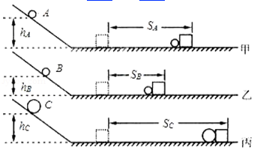
答案：（1）速度；（2）小木块移动的距离；（3）甲、丙；（3）超速20%。
解析：本实验中研究动能大小的决定因素时运用了控制变量法，反映动能多少时运用了转换法。从图中现象发现质量、速度的不同是此题的关键。
实验中通过控制小球滚下的高度来控制小球滚下的速度；动能的大小通过木块被推动距离来表示；根据控制变量法来分析超载带来的危害；分析表格数据得出结论。
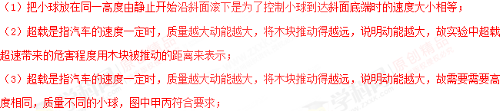
（4）表格中对应的实验数据可知速度对物体的动能影响更大，当超速20%发生交通事故时，由此造成的危害更严重。
四、本节课的课时作业（含答案与解析）
第3节 《动能和势能》课外同步课时作业
一、选择题
1.下列物体具有动能的是（ ）
A．静止不动的课桌 B．挂在树上的椰子
C．拉长了的橡皮筋 D．正在行驶的汽车
2.中华传统文化中古诗词词句优美，蕴含了丰富的物理知识．下列说法错误的是（ ）
A．春风得意马蹄疾,一日看尽长安花. “马蹄疾”说明马具有的动能小。
B．唐诗中有“不尽长江滚滚来”的诗句，生动、形象地反映这条江河蕴藏了大量的机械能．
C．“会挽雕弓如满月，西北望，射天狼”，“拉弯的弓”具有弹性势能
D．“黄河远上白云间，一片孤城万仞山”，“黄河水”具有重力势能
3.为了纪念在物理学中作出杰出贡献的科学家，有时会利用他们的名字作为物理量的单位。其名字被用作“能量”单位的是（ ）
A．伽利略 B．安培 C．牛顿 D．焦耳
4.体积相等的实心铜球和实心木球在水平地而上以相同的速度做匀速直线运动，铜球的动能为E₁，木球的动能为E₂。已知铜的密度大于木头的密度，则
A．E₁＞E₂ B．E₁＝E₂ C．E₁＜E₂ D．无法判断
5.如图所示，是把小球放在相同的斜面上自由滚下，撞击静止在水平面上的木块进行的实验。（m_{A}＜m_{B}；h₁＜h₂）能说明物体的动能与物体的速度有关的是（ ）
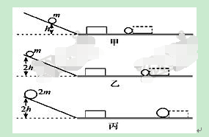
A．甲、丙 B．乙、丙
C．甲、乙 D．甲、乙、丙
二、填空题
1.在2016年8月8日巴西奥运会中，我国运动员吴敏霞与施廷懋在女子双人三米板跳水比赛中，勇夺金牌，她们在下落过程中，重力势能变 ，动能变 ．
2.达·芬奇既是一位伟大的艺术家，同时也是一位伟大的发明家。如图是达·芬奇设计的一架投石机，试用学过的物理知识解释下列问题。
（1）投石机将巨石抛出后，巨石仍能继续向前飞行的原因是：巨石仍然继续向前飞行是由于巨石具有________。
（2）为什么速度相同的巨石，质量越大，击中目标后，对目标的伤害越大？这是因为速度相同的巨石，质量越大，________越大。能够做的功越多，击中目标后对目标的伤害越大。
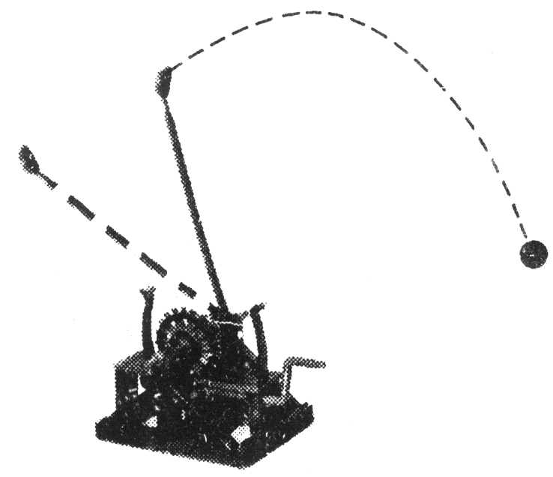
3．甲、乙两车运动的s-t图像分别如图所示，以甲为参照物，乙是_______的（选填“静止”或“运动”）；甲、乙各运动8米，所用时间相差________秒。甲在上坡过程中，其重力势能________（选填“增大”、“不变”或“减小”）。
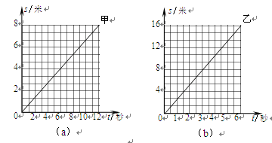
4.为探究“动能大小的影响因素”，科学小组利用斜面、钢球、木块等器材开展了如图所示的活动。实验中通过比较木块_____________来判断钢球动能的大小。在图甲和图丙中，用质量不同的两个钢球从斜面上相同高度自由滚下，目的是使钢球撞击木块时的_____________相同。比较甲、乙两图，得到的结论是_____________。
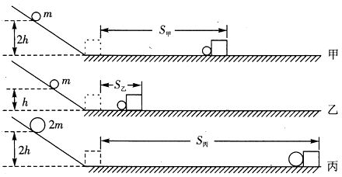
三、实验题
1．如图所示是“探究物体动能的大小与哪些因素有关”的实验装置，实验中让钢球从斜面上某个高度由静止沿斜面滚下，在底部与静止在水平面上的木块发生碰撞，木块沿水平向右运动直至停止．
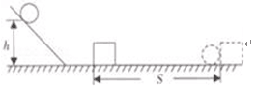
（1）实验中是通过观察_______来判断钢球的动能大小．
（2）让同一钢球从斜面的不同高度由静止开始滚下，目的是探究钢球的动能大小与_______ 的关系．
（3）换用质量不同的钢球从斜面的相同高度由静止开始滚下，目的是探究钢球的动能大小与_______的关系．
（4）木块最终会停下来的主要原因是_______，在此过程中木块通过_______方式把动能转化为内能．
（5）如果木块在运动过程中所受的摩擦阻力为O，木块将_______．
2.小江同学利用一个弹珠、三根材料和厚度相同、长宽不同的橡皮条，探究“橡皮条的弹性势能与长度、宽度的关系．”他依次将橡皮条固定在弹弓上，如图所示，在弹性范围内，拉伸相同的伸长量，将弹珠在同一位置沿水平方向弹射出去，测得弹射的水平距离，数据如下表：
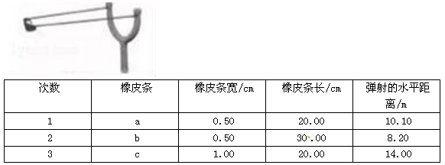
请回答以下问题：
（1）实验中，是通过比较 来间接反映橡皮条的弹性势能大小；
（2）比较第1次和第2次实验知，拉伸相同的伸长量，橡皮条的弹性势能与橡皮条的 有关；
（3）比较低1次和第3次实验可知，拉伸相同的伸长量，橡皮条的弹性势能还与橡皮条
的 有关；
（4）用同种材料同厚度的橡皮条，拉伸相同的伸长量，弹性势能最大的橡皮条是
A．窄面长的 B．宽面长的
C．窄面短的 D．宽面短的．
第3节 《动能和势能》课外同步课时作业答案与解析
一、选择题
1.答案：D．
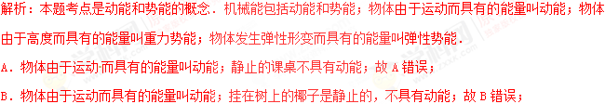
C．物体由于运动而具有的能量叫动能；拉长的橡皮筋不具有动能，具有弹性势能；故C错误；
D．物体由于运动而具有的能量叫动能；正在行驶的汽车具有动能；故D正确．
2.答案：A ．
3.答案：D
4.答案：A
5.答案：C
二、填空题
1.答案：小；大
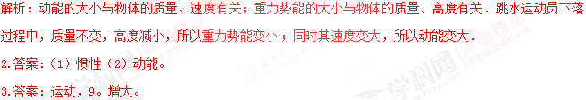
4.答案：移动的距离。速度。质量相同时，速度越大动能越大。
三、实验题
1.答案：（1）木块被推动距离的大小；（2）速度；（3）质量；（4）受到摩擦力的作用；做功；（5）永远做匀速直线运动．
解析：本题的考点是探究影响物体动能大小的因素．
（1）动能的大小与物体的质量和速度有关，探究动能与质量关系时，控制速度不变；探究动能与速度关系时，控制质量不变．该实验也采用了转换法，通过比较小球推动木块移动的距离来反映小球动能的大小；
（2）由于动能的大小与物体的质量和速度有关，要想研究物体动能与质量的关系，需要换用不同质量的钢球从斜面相同的高度滑下；
（3）力是改变物体运动状态的原因；
（4）改变内能的方式有两种，即做功和热传递；
（5）据牛顿第一定律分析即可判断．
2.答案：（1）弹珠被弹射的水平距离；（2）长度；（3）宽度；（4）D．
解析：本题考点是探究影响物体势能大小的因素．
具有弹性的物体发生弹性形变时，具有弹性势能．弹性势能的大小跟物体发生弹性形变大小有关，弹性形变越大，具有的弹性势能越大．根据表格中的数据，利用控制变量法分析．
（1）弹弓弹性势能的大小是通过弹珠射出的距离来表示，射出的越远，弹弓的弹性势能越大．
（2）比较第1次和第2次实验可知，拉伸相同的伸长量，橡皮条宽度相同，长度不同，弹珠射出的距离不同，故橡皮条的弹性势能与橡皮条的长度有关；
（3）比较第1次和第3次实验可知，拉伸相同的伸长量，橡皮长度度相同，条宽不同，弹珠射出的距离不同，故橡皮条的弹性势能与橡皮条的宽度有关；
（4）由以上可知，弹性势能的大小与宽度、长度有关；在拉伸相同的伸长量时，宽度越宽，弹性势能越大，长度越短，弹性势能越大，故弹性势能最大的橡皮条是宽面短的，故选D．

